Муниципальное бюджетное общеобразовательное учреждение «Троицкая средняя школа»
ПРОТОКОЛ
Школьного этапа Всероссийских спортивных соревнований школьников «Президентские состязания»
ДАРТС
3 - 4 классы (мальчики и девочки)
03 марта 2021 г.

№ п/п | Фамилия, имя | Класс | Очки | Место
1. | Бурнашева Василина Демьяновна | 3 | 56 | 1
2. | Вишневецкая Вероника Дмитриевна | 3 | 50 | 2
3. | Перминова Олеся Евгеньевна | 3 | 49 | 3
4. | Кирякова Виктория Васильевна | 3 | 40 | 4
5. | Нигматуллина Айгуль Ильдусовна | 3 | 40 | 5
6. | Кирюшкина Виктория Владимировна | 4 | 38 | 6
7. | Бутина Алина Владимировна | 4 | 38 | 7
8. | Вирясова Виктория Сергеевна | 4 | 35 | 8
9. | Вишневецкая Снежана Дмитриевна | 3 | 34 | 9
10. | Вишневецкий Анатолий Александрович | 3 | 55 | 1
11. | Дутлов Николай Александрович | 4 | 49 | 2
12. | Каракулев Тимофей Иванович | 4 | 47 | 3
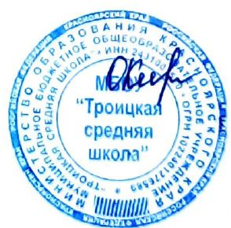

Директор ______________ Каракулева Ольга Владимировна
^{подпись} ^{(Ф.И.О)}

